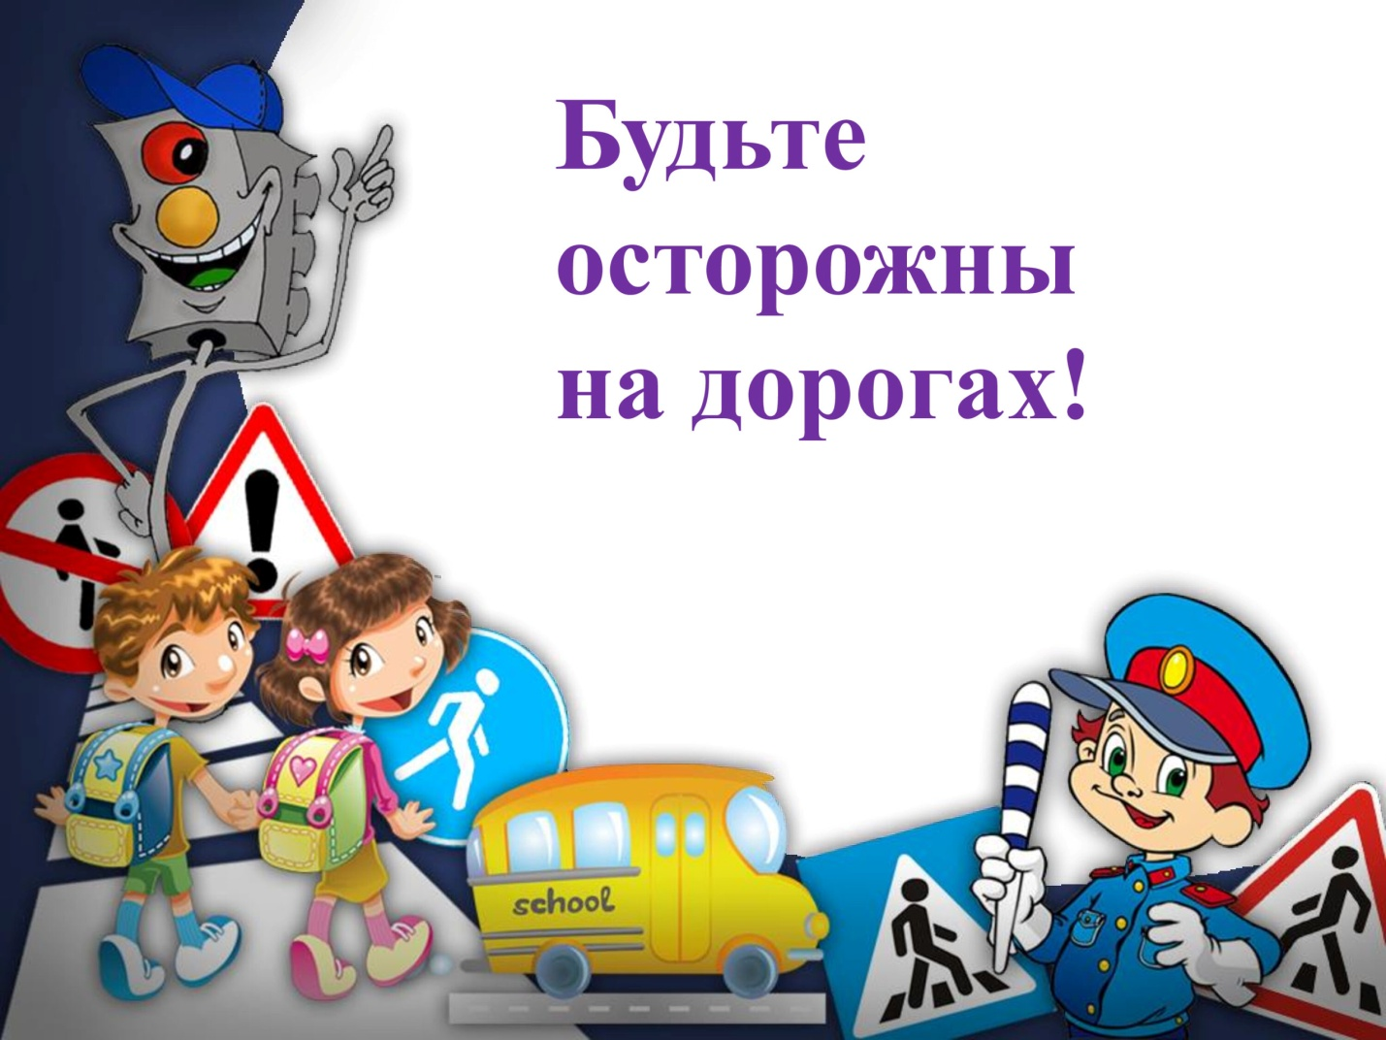Консультация для родителей
«Формирование у детей дошкольного возраста навыков безопасного поведения по ПДД»
Проблема безопасности дорожного движения является одной из самых актуальных и важных в настоящее время. Анализ несчастных случаев с детьми показывает, что основными их причинами являются невнимательность и неумение учитывать особенности окружающей дорожной обстановки. Актуальность данной проблемы связана с тем, что у детей дошкольного возраста отсутствует защитная психологическая реакция на дорожную обстановку, которая свойственна взрослым. Их жажда знаний, желание постоянно открывать что-то новое часто ставит ребенка перед реальными опасностями, в частности и на улицах. Избежать этих опасностей можно путем соответствующего воспитания и обучения ребенка с самого раннего возраста. Родители для детей являются образцом поведения на улицах и дорогах. Никакое обучение не будет эффективным, если самые близкие люди, которые пользуются у дошкольника особым авторитетом, не соблюдают правила дорожного движения. Нарушение родителями правил приводит к тому, что дети, подражая им, вырабатывают манеру опасного для жизни и здоровья поведения на дороге, которая впоследствии может привести к непоправимой беде. Поэтому необходимо убедить родителей в том, что они прежде всего отвечают за безопасность своих детей и самое простое, что могут сделать, — это быть хорошим примером для подражания.
Правила безопасного поведения на проезжей части
. Во время движения с малышом по улице, начиная буквально с 1,5 — 2 лет, надо формировать у него комплект «транспортных» привычек. Для этого родители должны как можно чаще сопровождать ребенка на улице, соблюдая следующие обязательные требования:
из дома выходите заблаговременно, так, чтобы ребенок привыкал идти по улице не спеша;
перед переходом проезжей части обязательно остановитесь; переходите дорогу размеренным шагом без какой-либо спешки, часто дети не поспевает за родителями, которые идут «своим» шагом и бегут рядом; следите, чтобы ребенок шел в своем темпе;
приучите детей переходить проезжую часть только на пешеходных переходах и перекрестках;
никогда не выходите на проезжую часть из-за стоящего транспорта и других предметов, закрывающих вам обзор: стоящий на остановке транспорт нельзя обходить ни сзади, ни спереди; необходимо отойти от него до ближайшего перекрестка или пешеходного перехода и только там перейти проезжую часть;
увидев троллейбус, автобус, трамвай стоящий на противоположной стороне, не спешите и не бегите; приучите ребенка поступать так же, объясните, что это опасно и лучше подождать следующего транспорта;
выходя на проезжую часть, прекращайте посторонние разговоры с ребенком; он должен привыкнуть, что при переходе не надо отвлекаться, а необходимо сосредоточить все внимание только на дорожной обстановке (исключение делается для нескольких фраз, с которыми взрослый обращается к ребенку для контроля дорожной ситуации);
переходите улицу строго под прямым углом: это позволит лучше контролировать движение автомобилей и более быстро покинуть проезжую часть;
там, где есть светофор, переходите проезжую часть только на зеленый сигнал, предварительно обязательно убедитесь в безопасности перехода; ребенок должен привыкнуть, что на красный и желтый свет не переходят дорогу, даже если нет автомобилей;
при переходе и на остановках общественного транспорта крепко держите ребенка за руку, так как он может неожиданно выбежать на проезжую часть;
из автобуса, троллейбуса, трамвая, автомобиля выходите первыми, впереди детей; в противном случае малыш может упасть, а ребенок постарше выбежать в этот момент из-за стоящего транспорта на проезжую часть дороги; не допускайте, чтобы ребенок переходил или перебегал дорогу впереди вас — этим вы приучите его не смотреть по сторонам;
привлекайте ребенка к участию в наблюдении за обстановкой на дороге: показывайте ему те машины, которых надо остерегаться, которые готовятся поворачивать или едут с большой скоростью (их надо пропустить, которые вы заметили издали; подчеркивайте свои движения, находясь с ребенком: «я поворачиваю голову для осмотра улицы; смотрю за движением машин; смотрю, свободна ли дорога» и т. д. покажите безопасный путь в детский сад, школу, магазин;
следите за тем, чтобы ребенок катался на велосипеде только на детской или спортивной площадке и не вблизи дорог и на проезжей части улицы.
ПОМНИТЕ! Никогда в присутствии ребенка не нарушайте ПДД — плохой пример заразителен, а ребенок обучается правилам безопасного поведения на проезжей части прежде всего на вашем примере.
Знакомить малыша с ПДД следует постоянно, ненавязчиво, используя каждый подходящий момент во дворе, на улице. При этом будьте сами внимательны и аккуратны, находясь с ребенком на проезжей части, соблюдайте следующие правила:
при перевозке ребенка в коляске, санках пересекайте проезжую часть только в установленных местах, убедившись в безопасности перехода (в темное время суток водитель может не заметить, что на расстоянии 1—1,5 м от взрослого едут детские саночки);
подходя к дороге, крепко держите малыша за руку, переходите дорогу спокойным шагом;
при переходе дороги с ребенком на руках, держите его так, чтобы он не мешал контролировать ситуацию на дороге;
при выходе из общественного транспорта возьмите ребенка на руки или выходите впереди него.
ПОМНИТЕ! Не будьте равнодушными прохожими, помогите маленькому пешеходу, оказавшемуся в трудной ситуации на дороге. Удержите его от шалостей и опрометчивых действий.
Правила перехода улицы
Обучая ребенка грамотному переходу улицы, объясните ему, что необходимо строго, поэтапно соблюдать следующие правила.
Найдите безопасное место.
Не всегда рядом есть пешеходный переход. Главное, чтобы место для перехода отличалось хорошим обзором: рядом не было поворотов, стоящих машин и других помех для осмотра.
Остановитесь на тротуаре возле обочины.
Всегда нужно делать остановку, паузу для наблюдения и оценки ситуации. Никогда не выходите, а тем более не выбегайте на дорогу с ходу.
Прислушайтесь и осмотритесь.
Прислушаться — значит «выбросить» из головы посторонние мысли. Помните, что транспорт, представляющий опасность, может быть скрыт; осмотритесь, поверните голову влево и вправо.
Если видите приближающийся транспорт, дайте ему проехать.
Всегда пропускайте движущийся автомобиль. И помните: за медленно едущей машиной, может быть скрыта другая; поэтому, пропустив транспорт, снова посмотрите по сторонам.
Если поблизости нет транспортного средства, переходите дорогу под прямым углом.
Нет поблизости — значит, нет ни приближающегося, ни стоящего, т. е. ничто не мешает обзору и не угрожает вашей жизни.
Продолжайте внимательно смотреть и прислушиваться, пока не перейдете дорогу.
Смотреть по сторонам при переходе надо неоднократно, ведь обстановка на дороге может измениться: внезапно появится автомобиль или транспорт, ехавший прямо, вдруг повернет.
Может так случиться, что обзор будет закрыт, а перейти надо именно в этом месте (например, на пешеходном переходе стоит неисправная машина): в этом случае подойдите к дороге, помня, что обзор ограничен, приостановитесь, осторожно выглянете (что там, за стоящей машиной) и, если есть опасность, спокойно отойдите назад.
Правила перевозки детей в автомобиле
Примерно каждый третий ребенок, ставший жертвой ДТП, находился в качестве пассажира в автомобиле. Это доказывает, как важно соблюдать следующие правила:
пристегиваться ремнями необходимо абсолютно всем, кто находится в автомобиле, в том числе в чужом, даже при езде на
короткие расстояния (если это правило автоматически выполняется взрослыми, то оно легко войдет у ребенка в привычку);
дети должны занимать самые безопасные места в автомобиле: середину или правую часть заднего сиденья, так как отсюда в случае аварии можно безопасно выйти прямо на тротуар; обязательно пользуйтесь автокреслами;
как водитель или пассажир вы являетесь для детей примером для подражания, поэтому не будьте агрессивны по отношению к другим участникам движения, не обрушивайте на них поток проклятий, а спокойно объясните ребенку, в чем их конкретные ошибки (не бойтесь признавать, объяснять детям и исправлять свои собственные ошибки);
во время длительных поездок чаще останавливайтесь: детям необходимо двигаться, сидя долго на одном месте, они будут стараться освободиться от ремней или отвлекать ваше внимание от дороги;
Полезно прочитать ребенку : «Про одного мальчика» С. Михалкова, «Меч» С. Маршака, «Для пешеходов» В. Тимофеева, «Азбука безопасности» О. Бедарева, «Для чего нам нужен светофор» О. Тарутина.
Полезно рассмотреть с ребенком: набор красочных рисунков «Красный, желтый, зеленый», «Пешеходу-малышу».
Купите ребенку игрушечные автомобили, автобусы, светофоры, фигурки постовых - регулировщиков и др. и организуйте игры по придуманному вами сюжету, отражающие любые ситуации на улице.
Игра - хорошее средство обучения ребенка дорожной грамоте.
Уделяйте больше внимания вопросу правилам поведения на дороге.
Вы должны быть примерным участником дорожного движения. Повторите правила дорожного движения и систематически обучайте своего ребёнка.
При передвижениях по улицам города вместе с ребёнком, обращайте его внимание на дорожные движение.
Воспитывайте в себе и своём ребёнке внимательного и законопослушного участника дорожного движения.

